大學入學考試中心
106學年度指定科目考試試題

生物考科

－作答注意事項－
考試時間：80分鐘
作答方式：
˙選擇題用 2B 鉛筆在「答案卡」上作答；更正時，應以橡皮擦擦拭，切勿使用修正液（帶）。
˙非選擇題用筆尖較粗之黑色墨水的筆在「答案卷」上作答；更正時，可以使用修正液（帶）。
˙未依規定畫記答案卡，致機器掃描無法辨識答案；或未使用黑色墨水的筆書寫答案卷，致評閱人員無法辨認機器掃描後之答案者，其後果由考生自行承擔。
˙答案卷每人一張，不得要求增補。

第壹部分：選擇題（占76分）
一、單選題（占20分）
說明：第1題至第20題，每題有4個選項，其中只有一個是正確或最適當的選項，請畫記在答案卡之「選擇題答案區」。各題答對者，得1分；答錯、未作答或畫記多於一個選項者，該題以零分計算。
1. 肌肉細胞在組織缺氧的條件下，較容易發生下列何種現象？
(A) 停止糖解作用 (B) 促進丙酮酸進入粒線體
(C) 增加ATP產量 (D) 造成乳酸堆積
2. 下列何者可利用空氣中的氮氣，作為植物體內氮元素之來源？
(A) 酢醬草 (B) 豆科植物 (C) 根瘤菌 (D) 真菌
3. 下列何者是筆筒樹、二葉松、水稻、蘭花及百合花，其共同所屬的分類群？
(A) 蘚苔植物 (B) 維管束植物 (C) 種子植物 (D) 單子葉植物
4. 相較於一般細胞，下列哪一種胞器在巨噬細胞中比較發達？
(A) 細胞核 (B) 粒線體 (C) 平滑型內質網 (D) 溶體
5. 有關免疫作用的敘述，下列何者正確？
(A) 抗蛇毒血清可刺激人體產生後天性免疫作用以對抗蛇毒
(B) 失去活性的病原體無法刺激人體產生後天性免疫作用，故不能被製成疫苗
(C) 雙胞胎兄妹若接受另一方的器官移植，並不會發生免疫排斥現象
(D) 人體對花粉所產生的過敏反應與組織胺的釋放有關
6. 有關人體恆定性的維持，下列敘述何者正確？
(A) 心房細胞所產生的激素可調控腎小管對於的再吸收
(B) 體液中的含量過多時，會造成血壓下降
(C) 腎上腺髓質分泌的醛固酮可增加集尿管對的通透性
(D) 的增加會引發腎素（renin）的分泌
7. 圖1為某種組織的細胞示意圖，下列敘述何者正確？
(A) 大腦意識可支配其功能性 (B) 特化後能產生自發性動作電位
(C) 催產素可增加此細胞的收縮頻率 (D) 副交感神經可提高其收縮頻率
8. 有關固醇類激素的敘述，下列何者正確？
圖1
(A) 需與細胞膜上受體結合，才可進入細胞中
(B) 由膽固醇衍生而成的生長激素屬於此類激素
(C) 第二傳訊者須參與此類激素對生理的調節作用
(D) 可進入細胞核中，刺激目標基因的轉錄作用
9. 有關原核細胞和真核細胞的基因表現，下列敘述何者正確？
(A) 都需要進行mRNA的剪接 (B) 都需先將mRNA送出細胞核，再進行轉譯
(C) 都在核糖體上進行轉譯 (D) 都以操縱組的方式調控其基因的表現
10. 下列為膽汁的相關敘述，何者正確？
(A) 其分泌受到神經與內分泌的雙重調節 (B) 由胰臟製造後儲存於膽囊
(C) 可消化分解脂肪成為小分子 (D) 膽囊收縮素能促進膽汁的生成
11-12為題組
美國聯邦食品藥物管理局於2015年核准通過一種經生物技術所產生的鮭魚上市，此類鮭魚產生的過程簡述如下：科學家在大西洋鮭中，加入了大洋鱈魚抗凍蛋白基因的啟動子及大鱗鮭魚的生長激素基因，利用大洋鱈魚的抗凍蛋白基因的啟動子來啟動大鱗鮭魚的生長激素基因。經過改良後的大西洋鮭，其生長速度加快。
11. 有關改良後所產生的大西洋鮭，下列敘述何者正確？
(A) 其體內來自於大洋鱈魚的抗凍蛋白會增加
(B) 此種基因編排的目的主要是增加鮭魚抗低溫能力
(C) 改良後的鮭魚會產生具有抗凍能力的生長激素
(D) 改良後的鮭魚長得快速是因為大鱗鮭魚生長激素所造成的結果
12. 若以白色長方形表示大洋鱈魚的啟動子，以灰色長方形表示大鱗鮭魚的生長激素基因。有關大洋鱈魚的啟動子及大鱗鮭魚的生長激素基因，二者在改良鮭魚基因體上的相對位置，下列何者正確？
(A) (B) (C) (D)
13. 圖2為某生以顯微鏡觀測動物血液抹片的結果，下列敘述何者正確？
圖2
(A) 圖中黑色比例尺顯示「10」的尺寸單位是mm
(B) 乙細胞可攜帶氧氣，但無法攜帶二氧化碳
(C) 甲細胞的細胞核呈現多葉狀，顯示其正進行分裂
(D) 此血液抹片不可能由青蛙血製成
14. 有關演化的敘述，下列何者正確？
(A) 突變常對生物體有害，故不利於生物演化
(B) 一個正在演化的族群，其某一等位基因出現的頻率不符合哈溫定律
(C) 人類大量使用抗生素，使得抗藥性的細菌增加，為人擇作用的結果
(D) 拉馬克用進廢退理論，是達爾文演化論的基礎
15. 下列與植物防禦相關的敘述，何者正確？
(A) 昆蟲攝食植物葉片時，植物會促使昆蟲產生茉莉酸以干擾其消化作用
(B) 水楊酸可導致病原菌細胞壁增厚，而使病原菌失去致病作用
(C) 植物受病原體感染時所引發的細胞凋亡（自發性死亡），可避免病原體的擴散
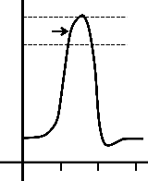
(D) 玉米葉片被毛蟲咬傷後會釋出特定揮發物質，吸引寄生蜂前來寄生，造成毛蟲死亡屬化學防禦機制
圖3
膜
電
位
（mv）
時間（微秒）
甲
+30
0
-70
1
2
3
16. 圖3表示神經細胞受到刺激而產生動作電位時，其細胞膜的電位變化。關於圖中甲點的敘述，下列何者正確？
(A) 細胞膜對鉀離子的通透性大於鈉離子
(B) 多數的鈉離子通道處於開啟狀態
(C) 胞內的鈉離子濃度高於胞外的鈉離子濃度
(D) 鈉鉀幫浦（Na/K Pump）停止作用
17. 關於豌豆基因的實驗，若以Y表示黃色等位基因，y表示綠色等位基因；R表示圓形等位基因，r表示皺皮等位基因，且大寫字母表示顯性等位基因。今有一顆黃色圓形豌豆發芽長成後的植株與一顆綠色皺皮豌豆長成的植株雜交後，得到的種子有一半是黃色圓形，另一半是綠色圓形。則下列何者是原來作為親代的黃色圓形豌豆的基因型？
(A) YYRR (B) YyRR (C) YYRr (D) YyRr
18. 下列有關干擾素的敘述，何者正確？
(A) 其作用屬於專一性免疫反應 (B) 釋放干擾素的細胞本身可因此獲得保護
(C) 其主要是因應細菌病原體的感染 (D) 可誘發鄰近細胞合成免疫相關的蛋白質
19. 圖4為某動物棲地在道路開發前後的變化，開發後棲地成為數個小單位。下列敘述何者正確？
(A) 因棲地被劃分為數個小單位，該物種之基因多樣性會增高
圖4
道路開發前
道路開發後
(B) 因單位棲地面積變小，因此邊緣效應（邊際效應）會隨之提升
(C) 道路的存在可提升不同單位棲地生物的基因交流機會
(D) 道路的持續開發不會影響每個小單位棲地內部的生物種類
20. 在植物組織培養上，常利用X及Y兩種植物激素以促進植物細胞的生長與分化。培養基中X及Y的比例會影響分化的結果，提高X的濃度，有利癒合組織長出芽；而提高Y的濃度，則有利癒合組織長出根。下列何者為X及Y？
(A) 細胞分裂素、生長素 (B) 細胞分裂素、吉貝素
(C) 生長素、細胞分裂素 (D) 吉貝素、細胞分裂素
二、多選題（占30分）
說明：第21題至第35題，每題有5個選項，其中至少有一個是正確的選項，請將正確選項畫記在答案卡之「選擇題答案區」。各題之選項獨立判定，所有選項均答對者，得2分；答錯1個選項者，得1.2分；答錯2個選項者，得0.4分；答錯多於2個選項或所有選項均未作答者，該題以零分計算。
21. 圖5為某遺傳物質經不同酵素處理後的電泳圖。下列哪些可能是此遺傳物質的供應者？
(A) 大腸桿菌 (B) 噬菌體 (C) 流感病毒
甲：未做處理
乙：DNA水解酶
丙：ＲNA水解酶
丁：蛋白質水解酶
圖5
甲乙丙丁
(D) 人類免疫缺乏病毒 (E) 白喉桿菌
22. 菊花屬於短日照植物，火龍果則屬於長日照植物。有關彰化地區的菊花田和火龍果田夜晚點燈的原因，下列哪些正確？
(A) 由於植物的芽端具有向光性，照光是為了讓植株更加挺拔
(B) 藉由燈泡長期照射產熱，篩選出適合酷夏生長的抗高溫植株
(C) 藉由夜間照光使菊花延後開花，以控制盛開菊花的供應時間
(D) 藉由夜間照光促進火龍果花芽的形成，以增加當季的火龍果產量
(E) 若短時間中斷光照後，又重新開啟燈光，可刺激菊花開花
23. 下列有關人體淋巴循環系統的敘述，哪些正確？
(A) 淋巴管平滑肌的收縮是造成淋巴流動的主要動力來源
(B) 淋巴管中含有瓣膜，可調節淋巴的雙向運輸
(C) 分布於腸內的微淋巴管能夠吸收脂溶性養分
(D) 淋巴循環系統與心血管循環系統各自獨立互不影響
(E) 小腸的乳糜管屬於淋巴管
24. 有關內分泌系統調控生理現象，下列敘述哪些正確？
(A) 內分泌系統不受神經系統的調控
(B) 黃體素（黃體酮）大量減少時，會造成子宮內膜剝落
(C) 腦垂腺後葉所合成的抗利尿激素，可促進水分再吸收
(D) 松果腺褪黑激素的分泌與調節生理時鐘有關
(E) 胰島素促使葡萄糖進入細胞，也會促使細胞內葡萄糖的代謝
C
G
C
G
25. 亞硝酸使某細胞DNA上的鹼基對 突變為 ，當此DNA經複製後，U才被剔除並在此空位依照其現在相對的鹼基進行修復，則其子代細胞DNA在此位置上會出現何種鹼基對？
C
G
C
G
C
G
C
G
C
G
(A) (B) (C) (D) (E)

26. 有關各種動物的特性，下列敘述哪些正確？
(A) 苗栗山區出沒的石虎是外來種 (B) 硬骨魚是以氨的形式排除含氮代謝物
(C) 水蚤腹部快速跳動的構造是心臟 (D) 黑面琵鷺不屬於遷徙性鳥類
(E) 水螅的消化腔只有一個開口
27. 下列哪些蛋白質與在人體血液中的運送有關？
(A) 血紅素 (B) 碳酸酐酶 (C) 血漿白蛋白 (D) 血纖維蛋白 (E) 免疫球蛋白
28. 下列有關人類消化作用及調控的敘述，哪些正確？
(A) 澱粉的消化從口腔開始
(B) 小腦是唾液分泌的控制中樞
(C) 人類可消化蔬菜細胞壁的主要成分
(D) 肝門靜脈是消化道的血液輸入下大靜脈前會經過的路徑
(E) 胰泌素由十二指腸所產生，可刺激膽汁與胰液的分泌
29. 在自然農法的操作中，常利用施放草蛉卵來防治蚜蟲的繁殖。下列敘述哪些正確？
(A) 草蛉利用蚜蟲性費洛蒙來捕食蚜蟲
(B) 長期施用草蛉卵對當地生態系没有影響
(C) 其效果易受環境因子影響，較不適用於即時的防治
(D) 草蛉與蚜蟲的關係猶如菟絲子與其所攀附之綠色植物
(E) 與化學防治法的專一性相比，施放草蛉卵的防治法其專一性較高
30-31題為題組
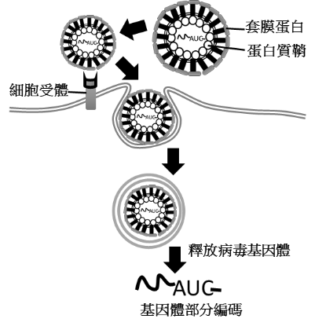
近期全球爆發嚴重的茲卡病毒疫情。此病毒可由母親傳染給胎兒，造成許多幼兒小腦症案例。茲卡病毒與登革熱一樣突變快，因此較難用疫苗來預防。茲卡病毒侵入動物細胞的機制如圖6，研究更指出，當與登革熱交叉感染時，會增加茲卡病毒的致病力。因此防止蚊蟲滋生是目前主要的防治方法。
圖6
套膜蛋白
蛋白質鞘
細胞受體
釋放病毒基因體
基因體部分編碼
30. 有關茲卡病毒及其致病機制，下列哪些正確？
(A) 是一種單股DNA病毒
(B) 會專一感染特定動物宿主
(C) 可在宿主細胞外獨立增殖病毒顆粒
(D) 細胞的胞吞作用可以幫助病毒侵入細胞
(E) 去除其套膜蛋白不會降低病毒侵入細胞的能力
31. 有關茲卡病毒的疫情與防治，下列哪些正確？
(A) 不會透過輸血造成人與人之間的傳染
(B) 人體施打登革熱的抗體後，可立即對茲卡病毒免疫
(C) 主要透過接觸傳染而使疫情快速蔓延
(D) 暴雨過後所造成的大量淹水，會加重疫情
(E) 降低母蚊受精率可使疫情減緩
32. 圖7為植物體內兩種胞器的示意圖，此兩種胞器與植物轉換能量有關。下列敘述哪些正確？
(A) 電子的傳遞主要發生在丙及戊區的膜上
圖7
甲
乙
丙
丁
戊
(B) 的合成會發生在乙及丁區中
(C) 乙區所產生的糖會在戊區被分解為丙酮酸
(D) 在乙區異化代謝成三碳化合物
(E) 在白天時，兩胞器皆可觀察到ATP的累積
33. 下列有關植物激素的敘述，哪些正確？
(A) 有些與動物激素相似，具有蛋白質成份
(B) 激素間具有拮抗或加成的作用
(C) 比較大的器官需要較高濃度的激素才能引發生理作用
(D) 若水稻幼苗被分泌吉貝素的真菌所感染，其將會長得比未被感染的植株高
(E) 在根合成的激素可經由韌皮部運送至葉進行作用
34. 人類進行呼吸時，可能牽涉到下列哪些作用及現象？
(A) 吸氣時橫膈肌收縮 (B) 呼吸時胸腔體積不變
(C) 吸氣時肺內壓力大於大氣壓力 (D) 呼氣時橫膈肌放鬆
(E) 呼氣時腹部肌肉收縮
35. 有關生物多樣性與演化的相關敘述，下列哪些正確？
(A) 某一族群其異型合子的個體數愈多，遺傳多樣性就愈高
(B) 在演化史的各時期，整個地球的物種多樣性呈現遞增
(C) 人屬（Homo）的演化過程中，其物種多樣性逐漸降低
(D) 人為農墾區的各分區有不同的利用方式，促使全區之物種多樣性增加
(E) 族群層級的生物多樣性保育著重族群的維持，以免特定的等位基因喪失
三、閱讀題（占16分）
說明：第36題至第43題，包含單選題與多選題，單選題有4個選項，多選題有5個選項，每題選出最適當的選項，標示在答案卡之「選擇題答案區」。單選題各題答對得2分，答錯、未作答或畫記多於1個選項者，該題以零分計算。多選題所有選項均答對者，得2分；答錯1個選項者，得1.2分；答錯2個選項者，得0.4分；答錯多於2個選項或所有選項均未作答者，該題以零分計算。
閱讀一
大多數的田鼠（vole），如草甸田鼠（meadow vole）等其生殖行為是多夫多妻制；然而草原田鼠（prairie vole）卻是行一夫一妻的生殖行為，其雌鼠只會與一隻雄鼠交配。科學家分析發現在草原田鼠的大腦內，催產素受體明顯比其他種類田鼠多。如果以藥劑減弱雌性草原田鼠的催產素與其受體作用，則此雌性田鼠的一夫行為會消失。另一方面，雄性草原田鼠大腦內的血管加壓素（arginine vasopressin, AVP）的受體也明顯比多妻雄田鼠多。若阻斷AVP與其受體作用，則此雄鼠也會變得「不專情」。科學家選殖出草原田鼠的AVP受體基因，並將其轉殖到具多妻行為的實驗小鼠（mice）大腦中，結果發現此實驗小鼠會放棄其多妻的行為。依據本文及相關知識回答第36~38題。
36. 有關田鼠生殖行為的敘述，下列何者正確？
(A) 田鼠的生殖行為無法受人為操控
(B) 與草甸田鼠相比，有較多的草原田鼠是多夫行為
(C) 多夫的田鼠種類，其腦部有較多的催產素受器
(D) 大腦中的某些激素受體的表現量，可影響田鼠生殖時的擇伴行為
37. 下列有關大腦中AVP受體的敘述，哪些正確？
(A) 與雄性草原田鼠擇伴生殖行為有關
(B) 促進雌性草原田鼠表現一夫行為
(C) 轉殖草原田鼠的AVP受體基因至小鼠，可改變小鼠的擇伴行為
(D) 若雄性草原田鼠之AVP或其受體表現量下降，則此鼠可表現多妻行為
(E) 促進齧齒類的一夫一妻行為
38. 本文所提到的兩種激素是由何處釋放？
(A) 大腦皮質 (B) 松果體 (C) 腦垂腺後葉 (D) 腦垂腺前葉
閱讀二
肺臟一向被視為是重要的呼吸器官，但事實上肺臟功能的複雜度遠超過我們目前的認知。近期研究指出，肺臟也在血小板生成中扮演重要角色。巨核細胞（megakaryocyte）是血小板的前驅細胞，當成熟巨核細胞的細胞膜邊緣部份破裂剝落後，含有細胞膜的剝落部分就會形成血小板。研究者運用生物技術，由mTmG小鼠產生了PF4-mTmG小鼠。有別於mTmG小鼠，PF4-mTmG小鼠可產生帶有綠螢光蛋白（GFP）的巨核細胞（GFP-巨核細胞），其後利用2PIV顯微鏡術（2-photo intravital microscopy; 2PIVM）觀測在組織中的GFP-巨核細胞及其破裂產生之GFP-血小板。研究結果顯示，肺部發現有大量巨核細胞外，且有大量的血小板產生與釋放，估計產生量約占小鼠全部血小板的50%。研究者接著在器官移植的實驗發現，若將PF4-mTmG小鼠的肺臟植入mTmG小鼠中，植入後的PF4-mTmG小鼠肺臟會失去產生GFP-血小板的能力；然而若將mTmG小鼠肺臟植入PF4-mTmG小鼠中，則會發現在植入的mTmG小鼠肺臟中有GFP-巨核細胞與GFP-血小板的大量出現。此外，後續的研究則進一步證明，在肺臟出現的巨核細胞其實應源自於骨髓，之後經血液循環聚集於肺臟並產生血小板。依本文所述及相關知識，回答第39~41題。
39. 下列有關2PIVM的敘述，何者正確？
(A) 是一種進行小鼠肺臟器官移植的技術 (B) 是一種可以追蹤GFP-巨核細胞的技術
(C) 是一種產生GFP-巨核細胞的技術 (D) 是一種可促進巨核細胞產生血小板的技術
40. 下列關於GFP-巨核細胞的敘述，何者正確？
(A) 在一般小鼠中可以觀測到GFP-巨核細胞的存在
(B) 本實驗是將綠螢光蛋白（GFP）標記在巨核細胞的細胞核上
(C) 在移植PF4-mTmG肺臟的mTmG小鼠骨髓中可發現GFP-巨核細胞
(D) 產生GFP-巨核細胞的血球幹細胞不存在於肺臟
41. 選項圖中的縱軸表示肺臟中GFP-巨核細胞數量，橫軸的甲乙丙代表不同小鼠。若甲為一般小鼠體內的肺臟，乙為植入mTmG小鼠體內的PF4-mTmG小鼠肺臟，丙為植入PF4-mTmG小鼠體內的mTmG小鼠肺臟，下列選項何者較接近該團隊的觀察結果？
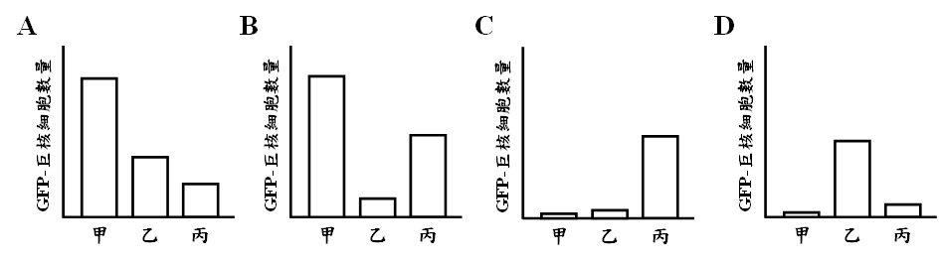



(A) (B) (C) (D)
GFP-巨核細胞數量
甲
乙
丙
GFP-巨核細胞數量
甲
乙
丙
GFP-巨核細胞數量
甲
乙
丙
GFP-巨核細胞數量
甲
乙
丙

閱讀三
日本菫菜（Viola hondoensis）是一種多年生的草本植物，生長在溫帶落葉林下，此植株主要在兩個季節萌發新葉︰四月萌發的葉子（稱為夏葉）到九月會掉落；九月萌發的葉子（稱為冬葉）則到隔年五月時會掉落。學者想要瞭解為什麼在氣候變得適合生長時，日本菫菜冬葉仍會在隔年春天時掉落？他們提出四個假設：假設(1)受到不同季節的環境因子（如氣溫、日照長短變化）之影響；假設(2)樹林冠層的葉子長出，造成遮光效應；假設(3)新長出的夏葉遮蔽了冬葉；假設(4)新長出的夏葉和冬葉競爭養分。
為了檢驗這些假設，學者進行三項改變日本菫菜冬葉環境的操縱實驗，實驗內容（下表左列）和結果（下表右列）如下：
實驗一、在四月時，將10株人工培育的日本菫菜，移植到空曠地栽種。 | 1.對照組植株的冬葉在五月時掉落。  2.實驗組植株的冬葉在四月掉落。
實驗二、在落葉林下選擇10株日本菫菜，將其夏葉與冬葉的葉片錯開。 | 1.對照組植株的冬葉在五月時掉落。  2.實驗組植株的冬葉在八月掉落。
實驗三、在落葉林下選擇10株日本菫菜，移除其消耗養分的器官。 | 1.對照組植株的冬葉在五月時掉落。  2.實驗組植株的冬葉在七月掉落。
根據本文回答第42-43題。
42. 有關實驗設計的敘述，下列何者正確？
(A) 實驗一的實驗組是使夏葉不會被冬葉遮蔽
(B) 實驗二的實驗組是使冬葉不會被夏葉遮蔽
(C) 實驗二的對照組為選擇10株落葉林下的植株，移除其夏葉
(D) 實驗三的對照組為選擇10株落葉林下的植株，給予施肥
43. 下列有關實驗結果的敘述，何者正確？
(A) 實驗一的結果支持假設(1) (B) 實驗二的結果支持假設(3)
(C) 實驗三的結果支持假設(2) (D) 實驗二和三的結果支持假設(4)
四、實驗題（占10分）
說明：第44題至第48題，包含單選題與多選題，單選題有4個選項，多選題有5個選項，每題選出最適當的選項，標示在答案卡之「選擇題答案區」。單選題各題答對得2分，答錯、未作答或畫記多於1個選項者，該題以零分計算。多選題所有選項均答對者，得2分；答錯1個選項者，得1.2分；答錯2個選項者，得0.4分；答錯多於2個選項或所有選項均未作答者，該題以零分計算。
44. 在DNA粗萃取實驗中，下列何者可以取代實驗所使用的嫩精或是鳳梨汁？
(A) 果糖 (B) 蛋白質水解酵素 (C) RNA水解酵素 (D) 福馬林
45. 下列有關馬鈴薯萃取液的過氧化氫酶活性測試敘述，何者正確？
(A) 過氧化氫酶與雙氧水混合作用時，會產生含有的氣泡
(B) 在本實驗使用馬鈴薯的主要原因，是因為過氧化氫酶只存在此植物
(C) 在pH2的反應液中所產生的氣泡量會比在pH7反應液中少
(D) 煮沸過的萃取液加雙氧水可大量提升氣泡的產生
46. 當進行花粉粒萌發實驗時，下列敘述何者正確？
(A) 溶液中含蔗糖濃度越高，花粉的萌發率越高
圖8
(B) 利用酒精來清洗花粉表面以利觀察
(C) 蔗糖溶液主要是用來調節滲透壓
(D) 花粉的萌發率不會受到花朵年齡的影響
47. 圖8為某生調查台灣南部池塘生態系的食物鏈，同時分析在生物體內環境荷爾蒙的濃度。下列敘述何者正確？
(A) 環境荷爾蒙隨著食物鏈層呈線性累積放大
(B) 虱目魚和螺位於不同的營養階層
(C) 人最終匯集了生態系中全部的能量
(D) 當蝦因疾病而大量減少時，水草的數量可能會受螺的數量影響
表一
處理 | A | B | C | D
0.5M 蔗糖溶液 | 3ml | 3ml | 3ml | 3ml
萃取液 | 1ml | 0ml | 1ml | 0ml
光 照 | 0小時 | 0小時 | 1小時 | 1小時
DCPIP 溶液 | 0.5 ml | 0.5 ml | 0.5 ml | 0.5 ml
48. 某生利用0.5M蔗糖溶液萃取地瓜葉中的葉綠體進行DCPIP反應，實驗設計如表一所示，則下列敘述哪些正確？
(A) 加入蔗糖的目的為脹破細胞，以增加葉綠體的萃取量
(B) C管在初始反應時的pH值最高
(C) B及D管皆會呈現藍色
(D) 此設計可得知葉綠體碳反應的效率
(E) 當AC管加入強氧化劑時，二管的呈色會相似
第貳部分：非選擇題（占24分）
說明：本部分共有四大題，答案必須寫在「答案卷」上，並於題號欄標明大題號（一、二、……）與子題號（1、2、……），作答時不必抄題。作答務必使用筆尖較粗之黑色墨水的筆書寫，且不得使用鉛筆。每一子題配分標於題末。
一、有關植物體內物質運輸的機制，試回答下列問題。
1. 植物的篩管主要運輸蔗糖。何種植物細胞利用主動運輸使篩管內的蔗糖濃度增加？（1分）
2. 當篩管內蔗糖濃度增加時，會造成管內液體較快速的流動，其原因為何？（2分）
3. 若將雙子葉木本莖進行環狀去除樹皮，主要影響哪個運輸部位？（1分）
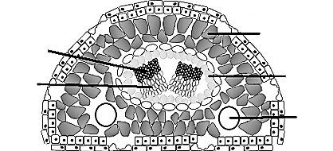
二、圖9為某生進行植物構造觀察的描繪記錄，甲至戊分別表示其不同部位的組織。試回答下列問題。
圖9

戊
丁
乙
丙
甲
1. 此植物器官為何？試說明辨別原因？（2分）
2. 當此植物構造置於紅色墨水時，何組織呈色最快？此組織名稱為何？（2分）
3. 以碘液染色時，何組織會呈現深藍色？原因為何？（2分）
三、圖10為男性內生殖器及周圍器官的構造示意圖。
圖10
甲
乙
丙
丁
戊
己
1. 丁為何種構造？（1分）其功能為何？（1分）
2. 己組織中，何種構造會形成精子？（1分）此己組織可分泌何種激素？（1分）
3. 哪兩種腦垂腺所分泌的激素可影響己組織的發育？（2分）
4. 戊組織的功能為何（至少寫出兩個）？（2分）
四、圖11為醣化X蛋白質調控Y基因表現的示意圖。當X-1片段仍存在於X蛋白質上時，X蛋白質處於不活化態而無法與B細胞上的受體結合；只有在X-1片段移除後，X蛋白質的X-2片段才可與受體結合，進而刺激Y基因的表現。
1. 在X蛋白質釋放到細胞外前，會經過哪些胞器？（2分）
2. 作用在丙階段的蛋白質屬於哪一種酵素？（2分）
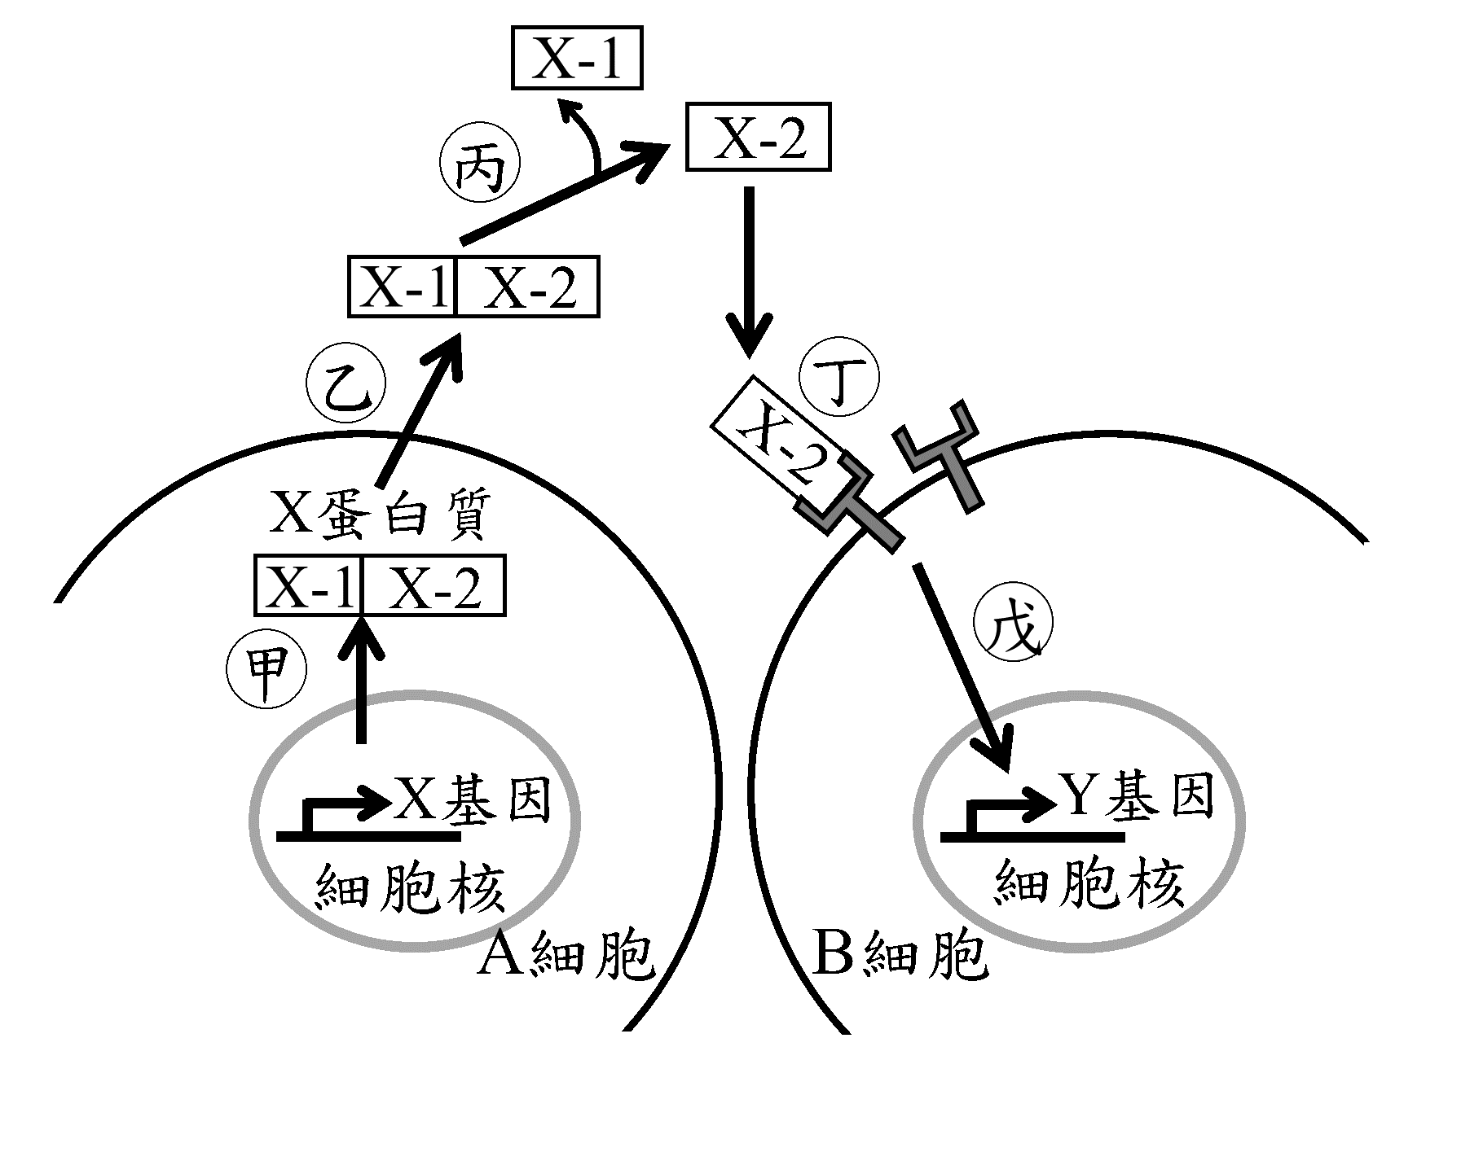
3. 加入可與X-2結合的抗體後，Y基因的表現量如圖12所示，試問導致此結果的原因為何？（2分）
圖11
圖12
Y基因表現量
未加抗體
加入
抗X-2的抗體

